Zpráva z činnosti školní družiny za měsíc březen

Moranu jsme zahnali a se slávou přivítali první jarní měsíc. Děti tvořily z plastelíny jarní kytičky, velikonoční pomlázky a vajíčka. Z papíru si vyrobily velikonoční slepici. Zdobily vejdumky a připomínaly si velikonoční tradice.

Proběhla celodružinová soutěž v piškvorkách. Venku si děti vyráběly lodičky z přírodnin a pouštěly je po potůčku. Každý měl radost, když doplul se svou lodí co nejdále. Kluci se připravovali na fotbalovou soutěž **Mcdonald’s cup.**

Společně jsme se vydali podél remízku prozkoumat hnízdo orla mořského, který se tady usídlil. Děti se vyzbrojily dalekohledy a mohli jsme vyrazit. Prohlédli jsme si jejich velké hnízdo vysoko ve stromoví a na obloze se kochali nádherným letem těchto dravců.

21.3. jsme se zapojili do projektu „ponožkový den“ – Světový den Downova syndromu. Vysvětlili jsme si příčinu tohoto celoživotního onemocnění.

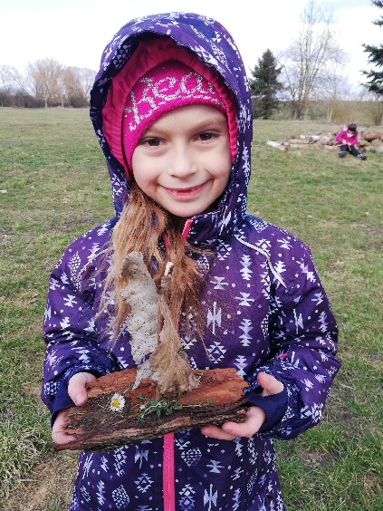 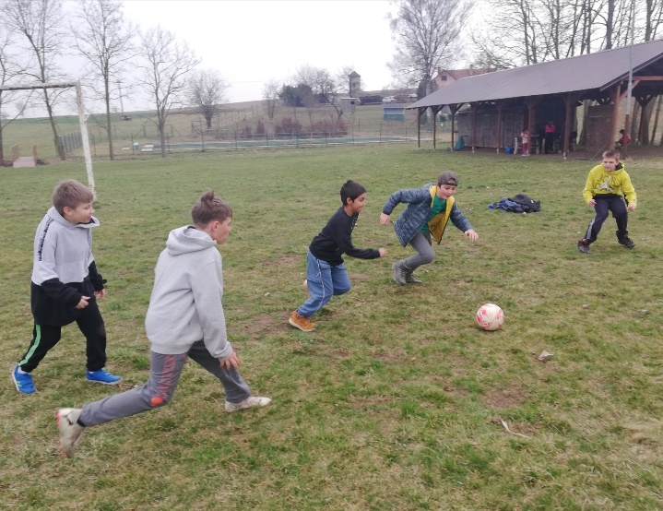

Vypracovala: Mlejnecká Hana